***Утренник посвящённый***

***дню Матери в старшей группе***

***«Нотный бал»***

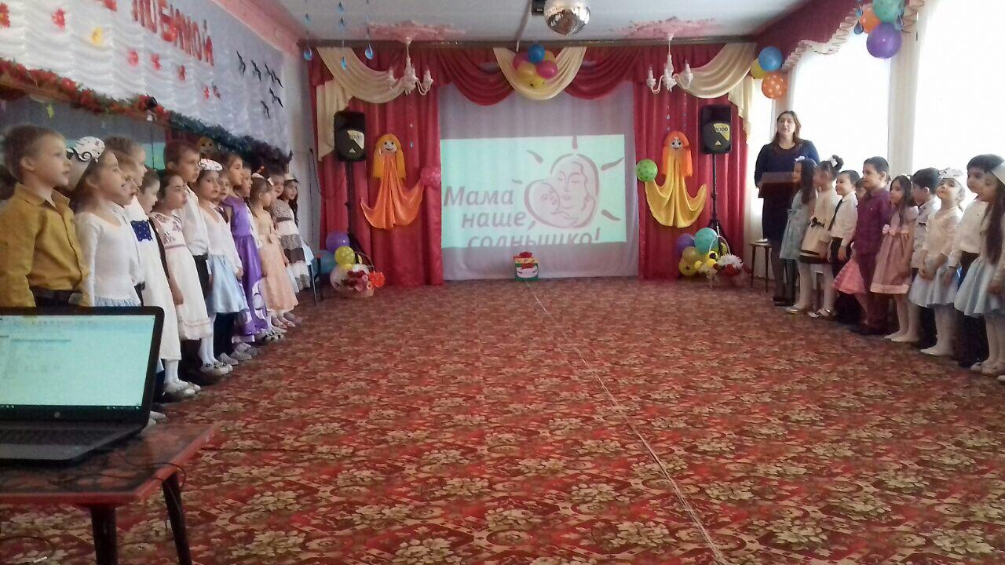

*Воспитатель: Магомедова М.А*

***Цель:*** cоздание у детей и их родителей праздничного настроения.

***Задачи:*** воспитывать уважение к маме, ее труду и заботам; развивать творческий потенциал, память, чувство юмора и вкус, совершенствовать ритмичность движений, музыкальные способности, двигательную активность.

Фанфары…………………

Вед: Сегодня у нас так уютно, как дома,

Я вижу в нашем зале много лиц знакомых.

К нам мамы пришли, рады видеть всех вас

И праздник веселый начнем мы сейчас!

Вход детей…………………….

**Вед:** Кто открыл вам этот мир,  
 Не жалея своих сил?  
 И всегда оберегала?  
 Лучшая на свете …….

**Дети:** МАМА.   
**Вед:** Кто на свете всех милее  
 И теплом своим согреет,  
 Любит больше, чем себя……  
**Дети:** Это МАМОЧКА моя.

**Вед: Вы,** шагали по дорожке,  
 Но устали ваши ножки.  
 Перепрыгнуть через яму  
 Кто поможет? Знаю ……..

**Дети:** МАМА.

**Вед:** Сказки вечером читает  
 И всегда всё понимает,  
Даже если вы упрямы,  
Знаю, любит вас ваша……..

**Дети:** МАМА.

Вед: Конечно же мама!!! Мама – самый близкий и родной человек на Земле! И именно ей сегодня мы посвящаем наш праздник!

Вед: День Матери — праздник особый,

Отметим его в ноябре:

Зимы ожидает природа,

И слякоть ещё на дворе.

Но мы дорогим нашим мамам

Подарим весёлый концерт!

Тепла и улыбок желаем,

Огромный вам детский…

Все: — Привет!

1. Есть женский день весною,

А этот пал на осень.

Просить тепла у солнца?

Да нет! Мы не попросим.

Ведь наше солнце – мама,

Для нас всегда сияет.

И с этим днём осенним

Её мы поздравляем!

1. День матери по всей стране

Сегодня отмечают,

Одно на свете ясно мне —

Я маму обожаю!

Она любимая моя,

Роднее нет на свете!

На ней — уют, на ней — семья,

Люблю ее за это!

3.День Матери сегодня отмечают,  
 А я отвел бы этому весь год  
Не умещу сегодня в благодарность  
 За целый ворох маминых забот.  
 За мамину усталую улыбку,  
 За красоту всех наших матерей,  
Не хватит слов, цветов и поздравлений,  
 Веков, годов, и уж, конечно, дней.

4.Мама, мамочка моя!

Ты такая близкая, своя.

С днем матери тебя я поздравляю!

Счастья и здоровья тебе желаю!

Будь всегда ты молодой

И конечно рядышком, со мной

Я знаю, мама не предаст

И руку свою подаст!

5.Мамочка, мама родная,

С праздником Мамы тебя

Я поздравляю сегодня,

Искренне, нежно любя.

Ясно, ты самая лучшая,

Мой дорогой человек.

6.Так много ласки в слове «Мама»  
 Ты всех прекрасней и нежней!  
 Тебе мамуля самой-самой  
 Тепла, удачи, светлых дней!  
 Пусть солнышко ласково светит!  
 Пусть птицы встречают зарю!  
 О самой чудесной на свете,  
 О маме своей я пою!

**Вед:**А теперь давайте с вами

Подарим милой маме

И рисунки, и открытки,

И поделки, и улыбки…

Где подарки? Иль секрет?

Дети: В большой коробке от конфет!!!

Вед: Красота, сейчас достану их, друзья!

Ой, а подарков ваших нет!

**Дети:**Как подарков наших нет?????!

**Вед:** Что же делать? Как нам быть?

Что же мамам нам дарить?

**Дети:**Мастерить мы не успеем…

- И лепить уж нету сил…

- Где же делись все подарки?

- Может кто-то пошутил?

Вед: Ничего я не пойму!

Входит Королева музыки………….

Вед: Слышу волшебные звуки я!

Кто-то в гости к нам спешит, друзья!

**К.М.: Здравствуйте, мои друзья,**

**Королева музыки я!**

А со мной помощники -

Верные друзья.

«А кто они такие?»-

Вы спросите меня.

Я вам отвечу: «Это – нотки:

До, ре, фа, соль, ми, си и ля!»

Они от грусти, и от скуки

Могут вылечить нас всех,

Озорных мелодий звуки:

Песня, танец, шутка, смех.

Золотой, волшебной рыбкой,

Может музыка блеснуть,

И по-дружески, с улыбкой,

Вдруг в глаза нам заглянуть!

Предложу в подарок вам

Нотный бал для ваших мам!

Ведь сегодня день особый –

Праздник наших милых мам!

Вед: Ну что, согласны вы, ребята?

Дети: Да!!!

К.М.: Я свою волшебную шкатулку открываю

И нотку первую оттуда извлекаю!

**Ля:** Я**–** нотка Ля,

Поёт со мною вся земля.

И каждому сегодня не лень

Поздравить маму в этот день.

7. Доброй, единственной, милой, родной  
 Вновь поздравление шлю.  
 Будь жизнерадостной и молодой,  
 Мама, тебя я люблю!

8.Мамочка наша родная,

Эти нежные строки - тебе.

Самой милой и самой красивой,

Самой доброй на этой Земле.

[**Скажите, откуда я взялся?**](http://crazymama.ru/verse1.php?a=1&id_verse1=382&id_type_verse1=5) **(для Влада)**

Скажите, откуда я взялся?   
Я всем задавал вопрос.   
А дедушка мне ответил:   
- Нам аист тебя принес.   
  
А бабушка мне сказала:   
- В капусте тебя нашли.   
А дядя шутил: - С вокзала   
В корзинке тебя принесли.   
  
Я знаю, неправда это,   
Мама меня родила,   
Я только не знаю ответа,   
Где мама меня взяла.   
  
Сестра на меня ворчала:   
- Ты голову всем вскружил.   
А я начинал сначала:   
- А где я до мамы жил?   
  
Никто это тайну из взрослых   
Мне так объяснить и не смог.   
Лишь мама ответила просто:   
-ТЫ ЖИЛ В МОЕМ СЕРДЦЕ, СЫНОК.

8. Что такое мама?  
 Это всё на свете!  
 Мам всех поздравляют,  
 С любовью ваши дети!

9. Что такое мама?  
 Веселье, радость, смех!  
 Мама как сердечко,  
 Ведь сердце есть у всех!

10. Что такое мама?  
 Это гордость, честь!  
 Но это не реклама,  
 Это то, что есть!

11. Маму крепко поцелую,  
 Обниму мою родную.

Очень я люблю ее.  
 Мама – солнышко мое!

12. Сегодня для мамы все песни,  
Все пляски, улыбки и смех.  
Дороже ты всех и чудесней  
 Родной, золотой человек!

13. Песню мамам запоем

Нежную , осеннюю.  
 Праздничное мы подарим

Мамам настроение.

**Песня…………………**

К.М.: Я свою волшебную шкатулку открываю

И нотку вторую оттуда извлекаю!

**Ре:** Я – нотка Ре,

Люблю всех удивлять.

И желающих ребят

Прошу загадки отгадать.

Я загадаю вам загадки,

Сумейте быстро отвечать

И громко верные отгадки,

Должны вы будете сказать.

- Лучше ее не бывает на свете,

Знают с рожденья об этом все дети,

Хоть мы бываем сердиты, упрямы,

Все нам прощает любимая…(мама)

- Не боюсь грозы ни грамма,  
 Коль со мною рядом...(мама)

- Нет в квартире грязи, хлама,  
 Убрала всё чисто...(мама)

- Борщ в тарелке вкусный самый,  
 Так готовит только...(мама)

- Перед сном, надев пижаму,  
 Почитать мы просим…(маму)

- Угодит шалун коль в яму,  
 Будет звать на помощь…(маму)

- Громко сын играет гамму,  
 Это радует лишь...(маму)

- У слона, гиппопотама  
 Тоже добрая есть...(мама)

- Подарки своими руками  
 На праздник сделаем...(маме)

- С папой ходим за цветами,  
 Любим их дарить мы...(маме)

- Когда вы, детки, с синяками,  
 Больней всего не вам, а…(маме)

- Если доченька упряма,  
 Погрозит ей пальцем…(мама)

- Узнают всё по глазам,  
 Обмануть нам трудно...(мам)

Вед: Все загадки отгадали,

Вы давно ответы знали.

Повторяли их не раз……..

**Дети: Потому, что любим вас!!!**

**Вед: На маме держится весь дом! Интересно, а что делает папа?**

- Я буду называть разные виды домашних обязанностей, а вы, ребята, хором ответьте, кто выполняет эту работу - папа или мама?  
- кто стирает?

- водит автомобиль?

- варит обед?

- ремонтирует телевизор?

- моет пол?

- копает огород?

- детей в детский сад собирает?

- цветы поливает?

- вяжет?

- дрова колет?

- дом строит?

Молодцы! Видите, ребята, как много разных дел выполняют ваши родители!

К.М.: Я свою волшебную шкатулку открываю

И нотку третью оттуда извлекаю!

**Фа**: Я - нотка Фа,

Прошу вас обратить внимание,

Что несколько артистов остались без внимания.

И сейчас без промедления   
Именно от них поздравления.

Всех мамочек поздравляем

И частушки свои вам посвящаем!

Сегодня праздник у мамули,  
 Нам частушки нужно петь?  
 Ой, ребята, мне на ухо   
 В детстве наступил медведь.

- Я не буду петь!   
- Я тоже!  
- Я стесняюсь!   
- Я боюсь!   
- А давайте споём вместе,

Посмеются они пусть!  
**Все:** Дорогие наши мамы,

Мы частушки вам споем.

Поздравляем вас сердечно

И привет большой вам шлем.

1. Чтобы маму на работу

Злой будильник не будил,  
 Я ему сегодня ночью

Три детальки отвинтил!

1. С мамой за руку хожу,

Маму крепко я держу,  
Чтобы мама не боялась,

Чтоб она не потерялась!

1. Чтобы мама удивилась,

Мы сварили ей обед,  
Почему-то даже кошка

Убежала от котлет.

1. Вот начистить раз в году

Я решил сковороду.  
А потом 4 дня

Не могли отмыть меня.

5. Моя мамочка не спит –  
 Всё кастрюльками гремит.  
 И мой папочка не спит –  
 Всё газетками шуршит.  
  
6. Я посуду мыла-мыла,  
 Чашку мамину разбила,  
 Что за вредная посуда!  
 Больше мыть её не буду.

Все: Мы пропели, что хотели  
 Только вы не охайте  
 Мы поклонимся сейчас,  
 Ну, а вы похлопайте!

Вед. А ведь и наши мамы очень талантливы и споют для нас весёлые частушки:

Все: Начинаем веселиться

начинаем песни петь.

Затыкайте крепче уши,

чтоб со стула не слететь.

 Мы веселые такие утром,

вечером и днем.

Потому что мы частушки

развеселые поем.

1.Ой, мне некогда скучать —

Надо праздник отмечать.

Ночью, лежа на подушке,

Сочиняла я частушки.

2.Я припевок много знаю,

Заменю магнитофон.

Голос редкий у меня,

Как бабулин патефон.

3.Смотрю в зеркало, девчонки:

Что за чудо, что за диво —

Вся от пяток до печонки

Потрясающе красива!

4.То веселье, а то грусть,

Судьба разнообразна.

У меня талантов много,

Просто безобразно.

5.Сижу кофточку вяжу —

Не ходить же внегляжу.

Если что-то захотела,

Все сумею, все сможу.

6.Коли праздник, так меню

Словно в ресторане:

Сто рецептов чая знаю,

Пирожные за вами.

К.М.: Я свою волшебную шкатулку открываю

И нотку четвертую оттуда извлекаю!

**До:** Я – нотка До, я так добра.

Во мне так много света и тепла,

Любви и ласки я полна

И часто сравнивают с мамочкой меня.

С мамами мы пели,

Танцевали и играли,

А вот в оркестре

Ещё не играли.

Попрошу артистов инструменты взять

И в оркестре нам сыграть.

Оркестр…………………….

К.М.: Я свою волшебную шкатулку открываю

И нотку пятую оттуда извлекаю!

**Ми:** Я – нотка Ми, большая озорница

И по играм мастерица,

Выходи ко мне скорей

Вместе с мамочкой своей.

Вед: Дети, ответьте мне на вопрос: кто вам кушать готовит?

**Дети**: Мама.

**Вед**: А вы, ребята, маме помогаете? А вот мы сейчас и проверим, все ли дети знают рецепт приготовления каши.

ИГРА-загадка «КАША»

Сорока – белобока

Задумала кашу варить,

Чтоб деток накормить.

На рынок пошла

И вот что взяла….

Парное молоко – да!

Куриное яйцо – нет!

Крупа манная – да!

Капуста кочанная – нет!

Соленый огурец – нет!

Мясной холодец – нет!

Сахар да соль – да!

Белая фасоль – нет!

Масло топленое – да!

Рыбка соленая – нет!

Лавровый лист – нет!

Китайский рис – да!

Перец болгарский – нет!

Соус татарский – нет!

Клубничное варенье – нет!

Бисквитное печенье - нет!

Вед: Ну а сейчас самое время показать на деле какие вы помощники!

Блок игр…………………….

К.М.: Я свою волшебную шкатулку открываю

И нотку шестую оттуда извлекаю!

**Си:** Я – нотка Си

Разлетелись звуки в миг и стало,

Все таким красивым вдруг.

И в подарок милым мамам

Расцвели цветы вокруг.

Пусть цветы возьмутся за руки

И сойдутся в хоровод.

Пусть планета цвета радуги,

Никогда не отцветет!

Танец с цветами…………………

К.М.: Я свою волшебную шкатулку открываю

И нотку седьмую оттуда извлекаю!

**Соль:** От весёлых игр

Мы немного отойдем

И к душевным пожеланьям

Дружно перейдем.

14. С днем матери тебя я поздравляю,  
 Целую руки добрые твои,  
 Пусть ангелы хранят тебя, родная,  
 Счастливыми твои пусть будут дни.

15. Я в День матери тебе,  
Мамочка любимая,  
У судьбы прошу добра,  
Чтоб ты была счастливая.

16. Пожелать хочу тебе здоровья,

Чтоб тревог никто не доставлял.

Ты - одна такая в целом свете,

Мамочка любимая моя!

**17.** Когда я вырасту большим  
 Я буду офицером!  
Я маму буду охранять  
Я буду очень смелым.

**18.** За твои заботы мама  
 Я тебя благодарю.  
 Поцелуй свой нежный самый  
 В этот день тебе дарю.

**19.** Улыбнись скорее,  
Мама, не грусти!  
Подарю тебе я  
 Солнечные дни.  
 Подарю листочки,  
Подарю цветы.  
 Сбудутся пусть точно  
Все твои мечты!

20. Вам желаем только счастья,   
 Чтоб спокойно было на душе,   
 Чтоб ушли с души ненастья,   
 Молодеть и хорошеть!

21. Поклоны до земли и уважение  
За вашу бескорыстную любовь.  
Всем матерям здоровья и терпения,  
И чтоб не приносили дети боль

**К.М.:**У меня сюрприз для вас

Настал дарить подарки час!

**Вед:** Но подарков наших нет!!!

**К.М.:**Я открою вам секрет.

От поздравлений, песен, доброты, тепла

Шкатулка моя – **выросла!** (большая коробка)

**Вед:** Вот где наши подарки. Они все в целости и сохранности!!!

К.М.: И вы, ребята, подарки заслужили!

Их в каждую волшебную нотку я положила.

Раздает детям конфеты, прикрепленные к нотам

**Вед:**Мы сегодня пели, танцевали.

Мам любимых поздравляли.

Праздник наш мы завершаем,

Счастья, радости желаем!

А чтобы запомнился праздник наш яркий

Мы вам всем дарим вот эти подарки.

**Вед:** Вот и закончился праздник осенний,

Думаю, всем он поднял настроенье.

Мы еще раз мамочек всех поздравляем,

Счастья, любви, красоты вам желаем,

Желаем прожить лет триста,

Пусть будет жизнь хороша!

На небе светло и чисто,

И радуется душа.

Чтобы вы пели, смеялись всегда!

Дети, со мною согласны вы?

**Дети**: Да!!! Поздравляем!!! Поздравляем!!! Поздравляем!!!



